APLIKASI PERPUSTAKAAN DIGITAL
Debby Aulia Maizon
102302479


XII RPL 2

Rekayasa Perangkat Lunak
SMK Sangkuriang 1 Cimahi 2026

SOFTWARE REQUIREMENT SPECIFICATION
- Gambaran Umum Aplikasi Perpustakaan
Aplikasi perpustakaan adalah sebuah sistem berbasis digital yang digunakan untuk membantu proses pengelolaan kegiatan perpustakaan secara lebih mudah dan efisien. Aplikasi ini biasanya digunakan oleh petugas perpustakaan untuk mengelola data buku, data anggota, serta proses peminjaman dan pengembalian buku. Dengan adanya aplikasi ini, semua data yang sebelumnya dicatat secara manual dapat disimpan secara terkomputerisasi sehingga lebih rapi dan mudah diakses.
Keuntungan Aplikasi Perpustakaan:
• Mempermudah pengelolaan data buku dan anggota perpustakaan karena semua data tersimpan secara digital.
• Mempercepat proses pencarian buku berdasarkan judul, penulis, atau kategori.
• Mengurangi kesalahan pencatatan yang sering terjadi pada sistem manual.
• Mempermudah proses peminjaman dan pengembalian buku karena semua transaksi tercatat dalam sistem.
• Menyimpan data lebih rapi dan terorganisir sehingga mudah diakses kapan saja.
• Meningkatkan efisiensi kerja petugas perpustakaan karena proses administrasi menjadi lebih cepat.
• Mempermudah pembuatan laporan data buku, anggota, dan transaksi peminjaman.
• Meningkatkan pelayanan kepada pengguna perpustakaan karena prosesnya lebih cepat dan praktis.

- Identifikasi Pengguna

No | Nama Aktor | Jenis Pengguna | Deskripsi
1 | Aktor-01 | Admin | Admin adalah pengguna yang memiliki hak akses penuh terhadap sistem. Admin dapat melakukan login serta mengelola data buku dan data anggota melalui proses CRUD (Create, Read, Update, Delete
2 | Aktor-02 | User | User adalah pengguna yang menggunakan aplikasi untuk melakukan peminjaman dan pengembalian buku. User dapat melakukan login, memilih menu, melakukan transaksi peminjaman buku, serta melakukan pengembalian buku

- Kebutuhan Fungsional
Fitur dari aplikasi ini adalah sebagai berikut :
No | Fitur | Deskripsi | User | Admin
1 | Daftar | Fitur yang digunakan untuk mendaftarkan pengguna baru agar dapat memiliki akun dan mengakses aplikasi perpustakaan | ✓ | ✓
2 | Login | Fitur yang digunakan oleh pengguna untuk masuk ke dalam sistem dengan menggunakan username dan password yang telah terdaftar | ✓ | ✓
3 | Pemilihan Menu | Fitur yang digunakan oleh pengguna untuk memilih menu yang tersedia pada aplikasi seperti menu peminjaman buku dan pengembalian buku. | ✓ | ✓
4 | CRUD Data Buku | Fitur yang digunakan untuk mengelola data buku seperti menambah, melihat, mengubah, dan menghapus data buku yang tersedia di perpustakaan. | ✗ | ✓
5 | Kelola Anggota | Fitur yang digunakan untuk mengelola data anggota perpustakaan seperti menambah, melihat, mengubah, dan menghapus data anggota. | ✗ | ✓

- Diagram Use Case
Diagram Use Case merupakan diagram yang digunakan untuk menggambarkan interaksi antara pengguna dengan sistem yang akan dibangun. Diagram ini menunjukkan fungsi-fungsi yang tersedia pada sistem serta siapa saja yang dapat menggunakan fungsi tersebut.
Pada sistem perpustakaan yang dibuat terdapat dua aktor utama yaitu User dan Admin. User merupakan pengguna yang dapat melakukan beberapa aktivitas seperti melakukan pendaftaran (daftar), login ke dalam sistem, serta melakukan peminjaman dan pengembalian buku. Sedangkan Admin memiliki hak akses yang lebih luas yaitu login ke sistem, mengelola data buku, mengelola data anggota, serta memproses peminjaman dan pengembalian buku.
Dengan adanya Diagram Use Case ini, dapat diketahui hubungan antara aktor dengan fitur yang tersedia dalam sistem sehingga memudahkan dalam memahami fungsi-fungsi yang ada pada sistem perpustakaan yang dibuat.
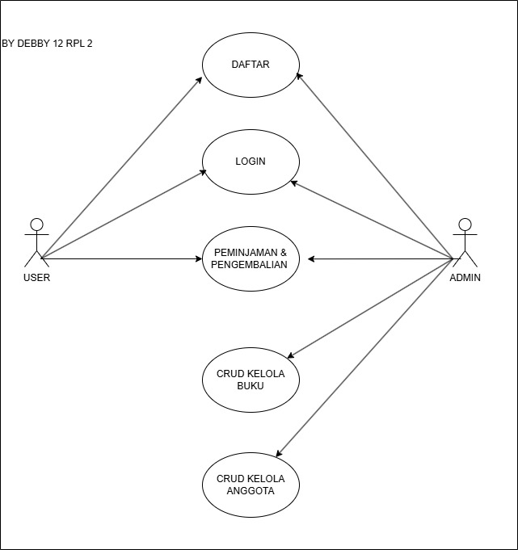

- Activity Diagram
Activity Diagram adalah diagram dalam UML (Unified Modeling Language) yang digunakan untuk menggambarkan alur aktivitas atau proses kerja suatu sistem dari awal sampai selesai.
Activity diagram menunjukkan:
- urutan langkah-langkah proses,
- keputusan yang terjadi,
- siapa yang melakukan aktivitas (user/admin),
- serta bagaimana proses berakhir
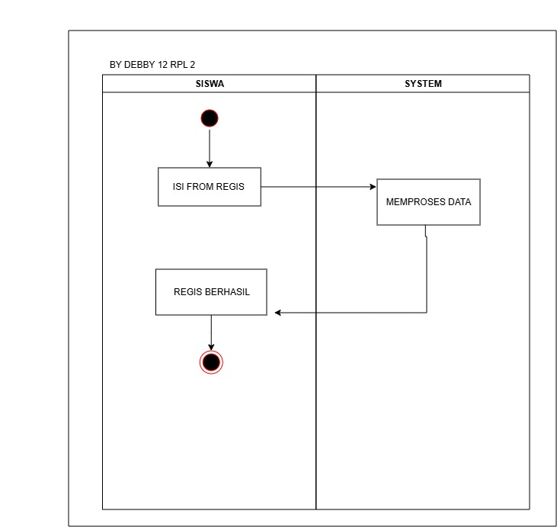

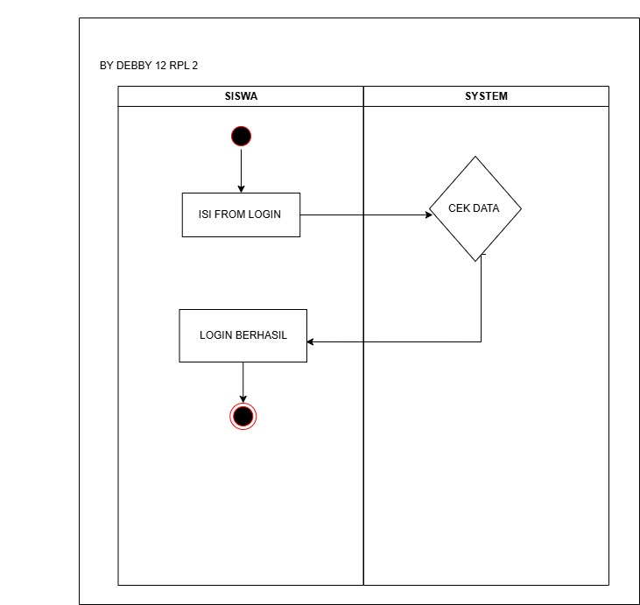
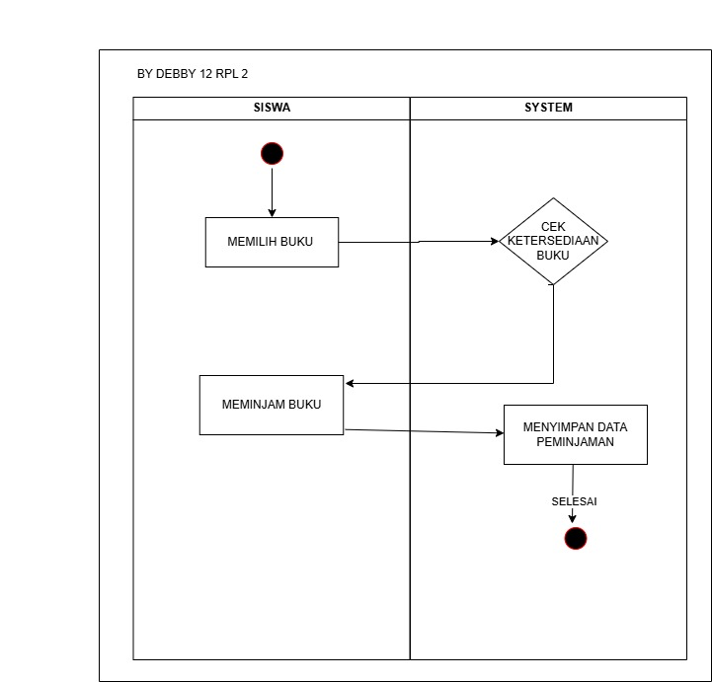
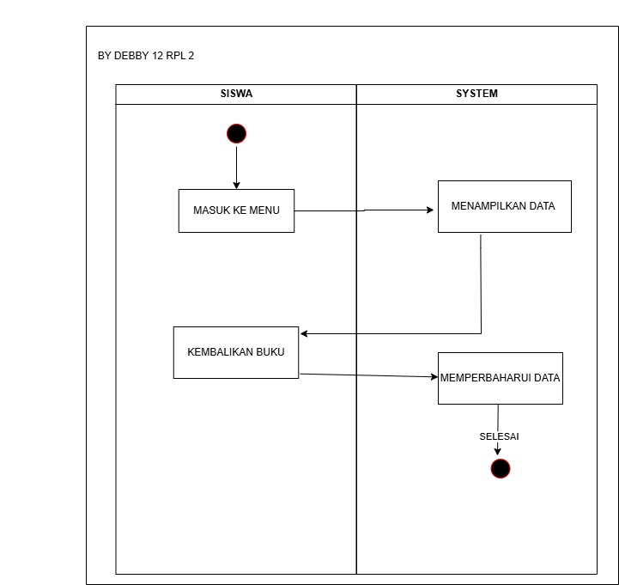
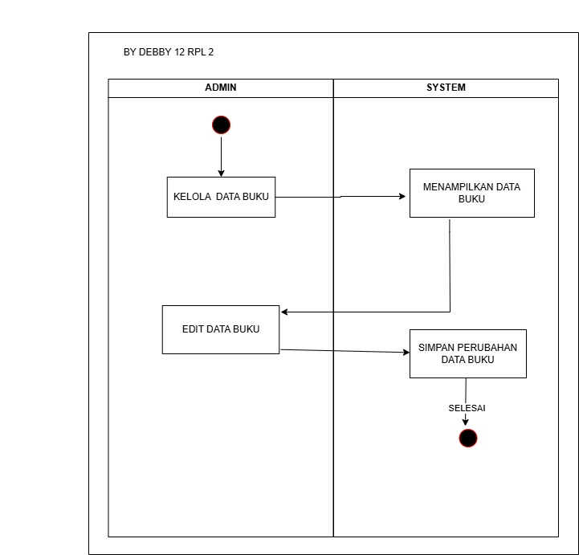
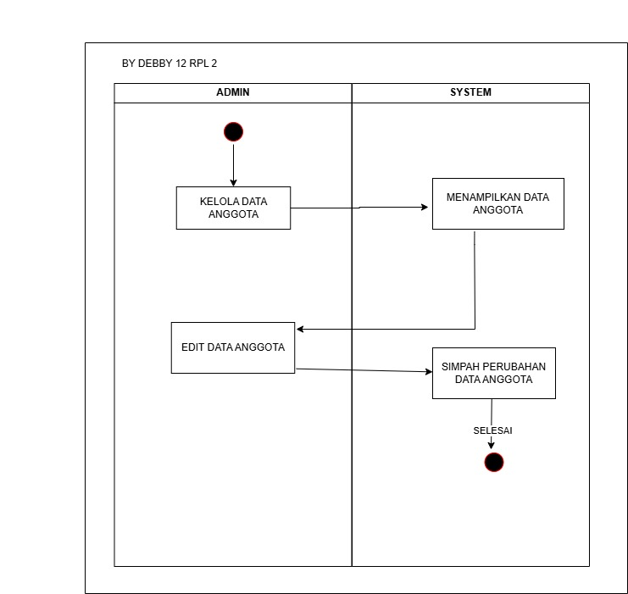

- Class Diagram
Class Diagram adalah diagram UML yang digunakan untuk menggambarkan struktur sistem atau database, yaitu hubungan antar kelas (tabel), atribut (data), dan fungsi yang dimiliki.
Class diagram menunjukkan:
- kelas/tabel yang ada dalam sistem,
- atribut atau field pada setiap kelas,
- hubungan (relasi) antar kelas.
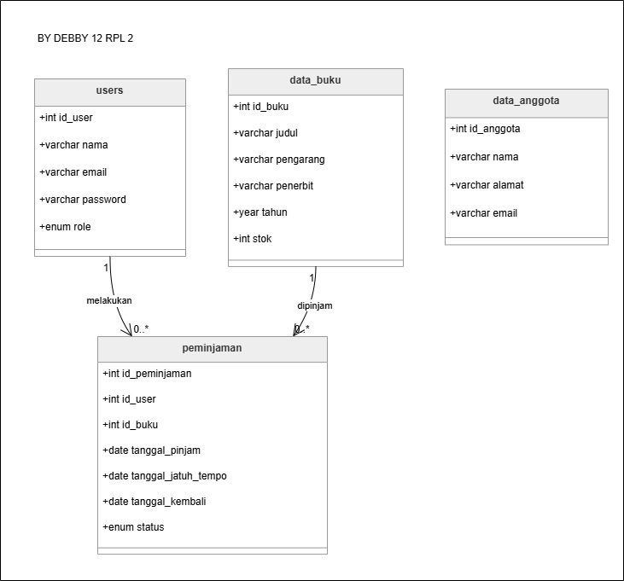

- Antar Muka Aplikasi
- Form Daftar
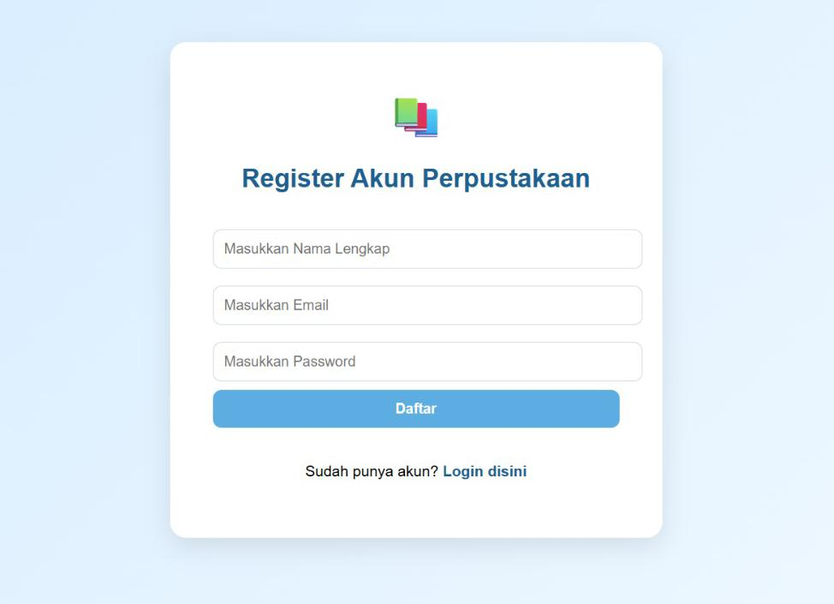
- Form Login
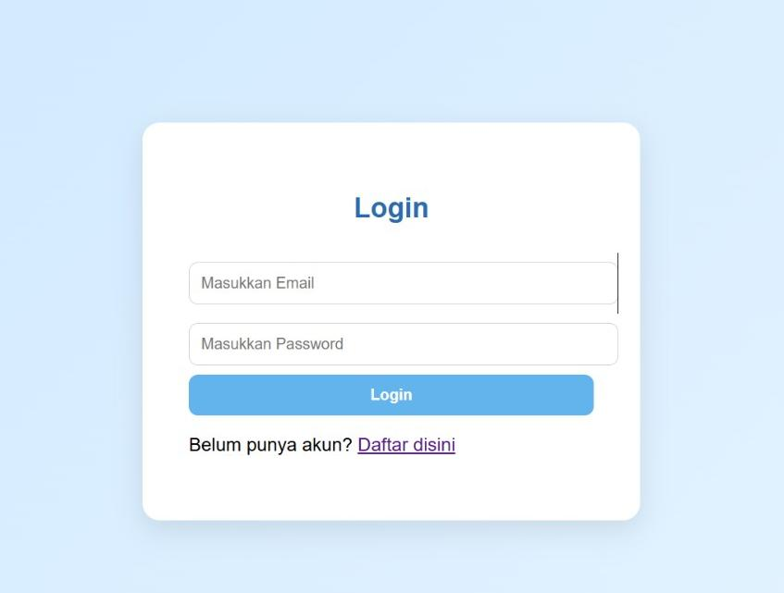
- Dashboard Peminjaman & Pengembalian Buku Siswa
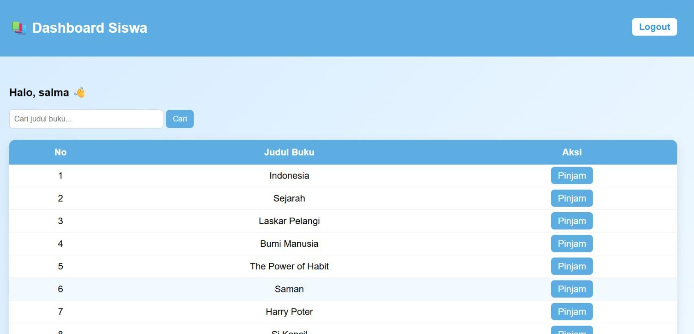
- Dashboard Admin
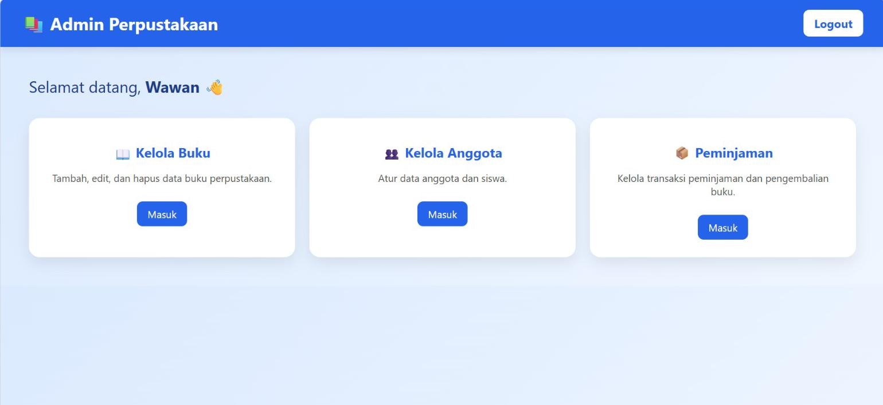
- Tampilan Kelola Buku
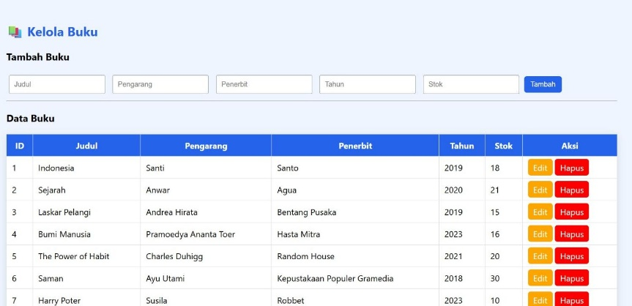

- Tampilan Kelola Anggota
